Substantiva skloňovaná podle vzoru žena s alternacemi kořenové samohlásky
(Používáme korpus SYN2010)
Formulace dotazu pro získání dat z korpusů
V minulé lekci jsme ukázali postup, pomocí kterého můžeme hledat v korpusech substantiva skloňovaná podle určitého vzoru. V této lekci bude naším cílem vyhledat substantiva skloňovaná podle vzoru žena taková, jejichž kmenová samohláska se v genitivu plurálu obligatorně a v některých dalších pádech fakultativně krátí (alternuje).
V menu Korpus zvolíme Implicitní atribut tag a do dotazovacího řádku napíšeme dotaz ve formě odpovídající morfologické značky, tedy NNF.* (hledáme feminina). V dalším kroku zvolíme v menu pod dotazovacím řádkem P-filtr, v menu Korpus zvolíme Implicitní atribut lemma, do dotazovacího řádku napíšeme dotaz ve formě .*a (chceme vyhledat lemmata zakončená na -a, tedy ta, která se skloňují/mohou skloňovat podle vzoru žena). V dalším kroku ponecháme v menu pod dotazovacím řádkem P-filtr, v menu Korpus Implicitní atribut lemma, do dotazovacího řádku napíšeme dotaz ve formě (.*[áéíýóů]..)|(.*ou..). (Chceme získat přehled o tom, která substantiva mají dlouhou kmenovou samohlásku a je tedy možné, aby u nich docházelo k její alternaci.) Bereme v úvahu, že takto zachytíme pouze ty případy, kdy mezi koncovkou -a a dlouhou kmenovou samohláskou stojí jeden grafém (síla), nikoli dva grafémy (moucha). V menu Konkordance zvolíme Statistiky – Frekvenční distribuce a získáme seznam kandidátů lemmat hledaných substantiv.
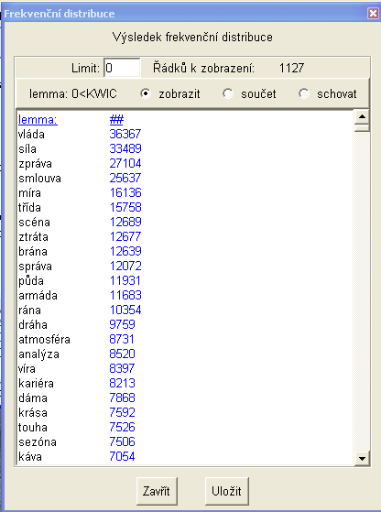
Ponecháme P-filtr, v menu Korpus zvolíme Implicitní atribut tag, do dotazovacího řádku napíšeme dotaz ve formě NNFP2.*. Poté nastavíme pod dotazovacím řádkem N-filtr, v menu Korpus zvolíme Implicitní atribut word a do dotazovacího řádku napíšeme (.*[áéíýóů].)|(.*ou.).
V menu Konkordance zvolíme Statistiky – Frekvenční distribuce (lemma a word) a získáme seznam lemmat hledaných substantiv.

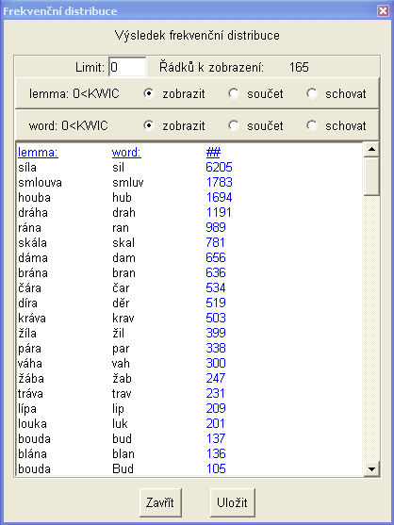
Třídění a pozorování dat získaných z korpusů
Při srovnávání obou seznamů si povšimneme, že ne všechna lemmata substantiv skloňovaných podle vzoru žena, která mají ve kmeni dlouhou samohlásku nebo diftong, mají v češtině alternaci. Můžeme tedy tvrdit, že alternace není obligatorní.
Dále můžeme sestavit seznam lemmat, která v genitivu plurálu alternaci mají. Tento seznam můžeme porovnávat např. se slovníky, mluvnicemi, údaji z Internetové jazykové příručky (dále IJP).
Lze se zamýšlet nad tím, zda se v případě dvojic jako sezóna/sezon, disciplína/disciplin, turbína/turbin, premiéra/premier, ... , ale třeba i bába/bab jedná o hledaný jev. Vidíme také některé nedostatky v zadáních dotazů (bylo by lépe namísto implicitního atributu word volit lc). Projdeme-li frekvenční seznam a vyloučíme-li omyly, získáme seznam substantiv s alternací v genitivu plurálu. Nyní je třeba, abychom ověřili, zda a za jakých podmínek může/musí docházet k alternacím i v jiných pádech.
Nejdříve si položíme otázku, o které pády jde. Můžeme vycházet a) z jazykové kompetence rodilých mluvčích, b) z jazykových příruček (mluvnice, slovníky) a c) z korpusových dat. Pokud budeme vycházet z prvních dvou, pak budeme cíleně v korpusech vyhledávat u lemmat substantiv ze seznamu (těch, která mají v genitivu plurálu příslušnou alternaci) tvary podle tagu, tedy pádové formy, v nichž může také docházet k alternacím. Můžeme ale také postupovat čistě deduktivně a pády, v nichž k alternacím dochází, získat na základě pozorování korpusových dat.
Posledně zmíněný postup může vypadat následovně. V menu Korpus zvolíme Implicitní atribut lemma, do dotazovacího řádku napíšeme dotaz ve formě síla (smlouva, houba, dráha, ...). Poté v menu Konkordance zvolíme Statistiky – Frekvenční distribuce a vybereme lemma, přidáme word a tag a získáme seznam lemmat, tvarů a značek, z něhož je patrné, ve kterých pádech a s jakými frekvencemi dochází/nedochází k příslušné alternaci.
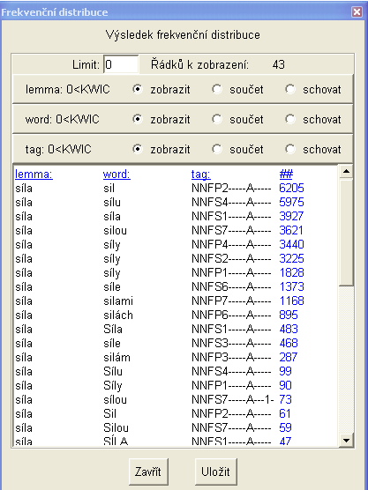
Výsledky pak můžeme zapsat do tabulky například takto:
síla | gen. pl. (-0) | instr. sg. (-ou) | dat. pl. (-ám) | lok. pl. (-ách) | instr. pl. (-ami)
sil- | 6316 | 3684 | 291 | 895 | 1181
síl- | 0 | 75 | 1 | 2 | 2
smluv- | 1796 | 0 | 0 | 0 | 0
smlouv- | 0 | 919 | 85 | 330 | 180
drah- | 11 | 45 | 106 | 196 | 112
dráh- | 0 | 243 | 3 | 22 | 48

Formulace závěrů
Na základě analýzy korpusových dat lze např. tvrdit, že alternace v jiných pádech než v genitivu plurálu nemají feminina s kmenovým diftongem -ou- (smlouva, houba, bouda, ... ). V korpusu jsou doloženy tvary hrudách, které nebyly rozpoznány automatickou morfologickou analýzou. Tyto nálezy lze ovšem spíše interpretovat jako doklady teritoriálně podmíněného neprovedení přehlásky u-ou (viz příklady nominativu plurálu hrudy). Totéž platí i pro varianty mucha, muchy.
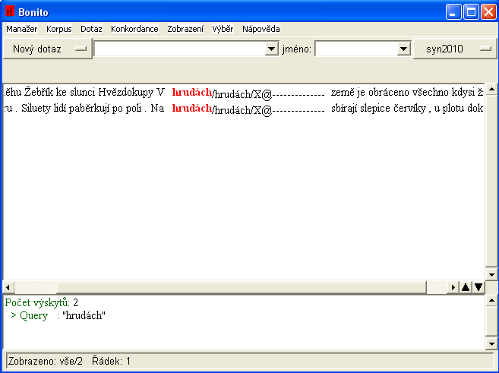
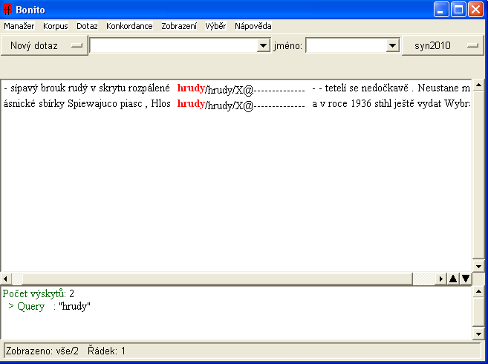
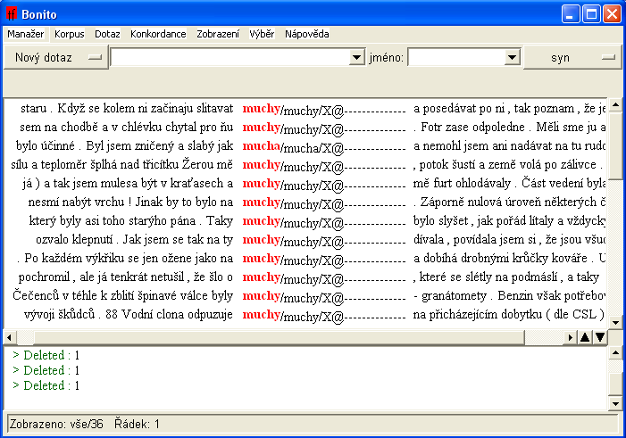
Na základě frekvenční analýzy můžeme tvrdit, že v korpusech nelze najít oporu pro to, že by varianty s alternacemi á-a, í-i, í-ě v instrumentálu singuláru a dativu, lokálu a instrumentálu plurálu byly ve všech případech rovnocenné s variantami bez alternací, jak naznačuje interpretace SSČ. Liší se na první pohled frekvencí, přičemž rozdíly jsou vázány na jednotlivé lexémy.
Ve sledovaném materiálu lze najít dokonce i okrajovou alternaci ů-o, a to u substantiva fůra/for.
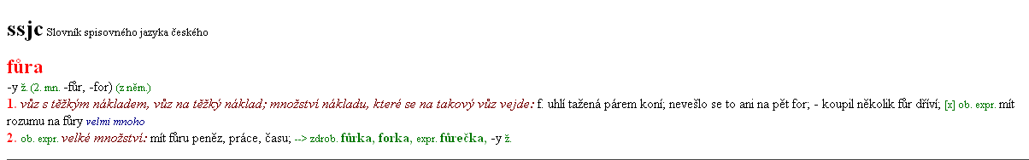
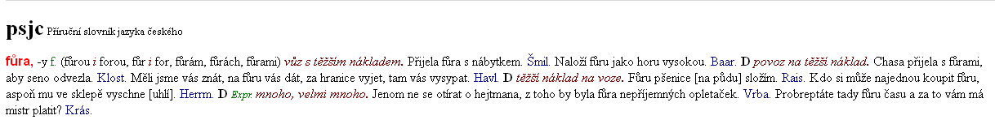
Nenajdeme ji ovšem výše popsaným postupem, protože doklad je chybně interpretován automatickou morfologickou analýzou, což musíme u okrajových jevů vždy předpokládat. Výskyt genitivu plurálu substantiva fůra vyhledáme následovně.
V menu Korpus zvolíme Implicitní atribut word a do dotazovacího řádku napíšeme for. Ručně procházíme data a mezi většinou dokladů anglické předložky mylně desambiguované jako tvar lemmatu fórum hledáme příslušný doklad. Pro usnadnění ruční práce lze pomocí N-filtru odstranit řádky, kdy se v intervalu <-1,1> vyskytují slova označkovaná jako na pozici 1 jako X, protože to budou s větší pravděpodobností ty řádky, na nichž bude doklad předložkou v anglickém textu.
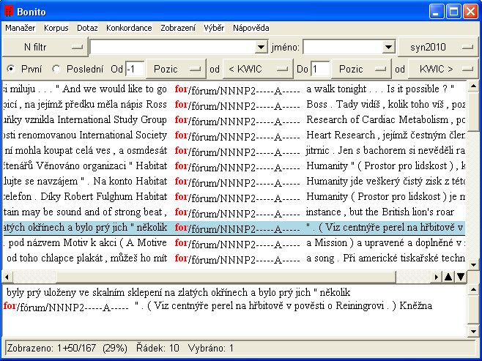
Formulace dalších otázek vyplynuvších ze zkoumání daného jevu
Samohláskové alternace se vyskytují také u dalších vzorů (pán : vůl, muž : kůň, hrad : mráz, stroj : déšť, ...). U kterých se nevyskytují? Popište pravidla, jimiž se řídí distribuce alternací v jednotlivých flektivních tvarech.

Zadání cvičení, v nichž lze uplatnit analogické postupy
K podobným alternacím dochází také v genitivu plurálu několika substantiv skloňovaných podle vzoru růže. Která substantiva to jsou? Pokuste se je najít v korpusu. Mají obdobné alternace také v ostatních pádech, tak jako substantiva skloňovaná podle vzoru žena?

Internetová jazyková příručka [online]. 2011. Cit. 20. 03. 2011, dostupná z: <http://prirucka.ujc.cas.cz>.

